1. 长宁区政务云平台业务应用迁移和部署实施申请/变更单（开通虚机），政务云要求在同一个VDC下面不通的业务相互之间不能访问，所以放在不同安全组里。



进入 长宁区组织部 CNLT_ZZB_GOV_USER_01 /CNLTZZB_USER@123

首先确认这个是不是独立的业务，如果是的话就得重新建立子网和安全组（看虚机名字就知道是不是独立的业务）

新建子网和安全组

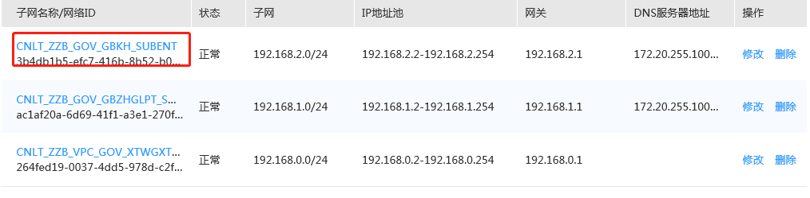

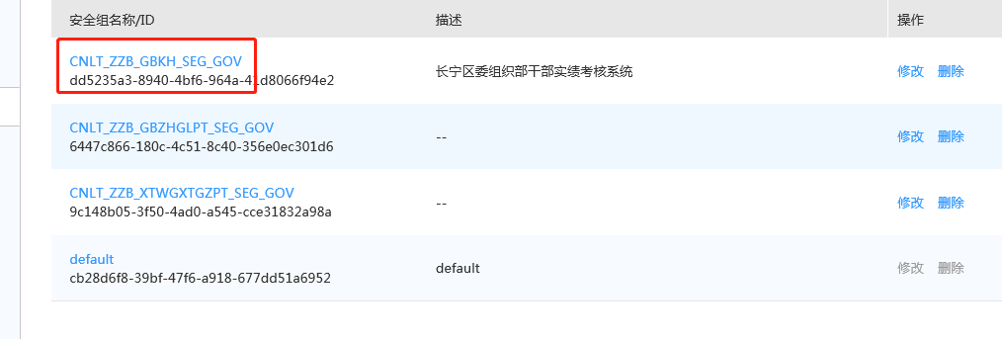

安全组策略：

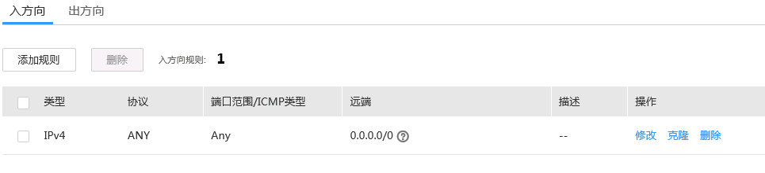

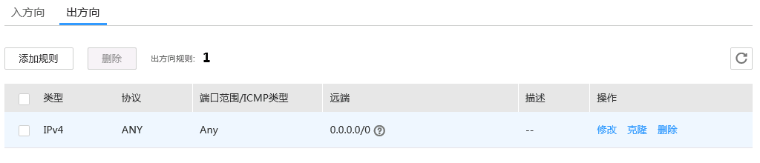

开通虚机

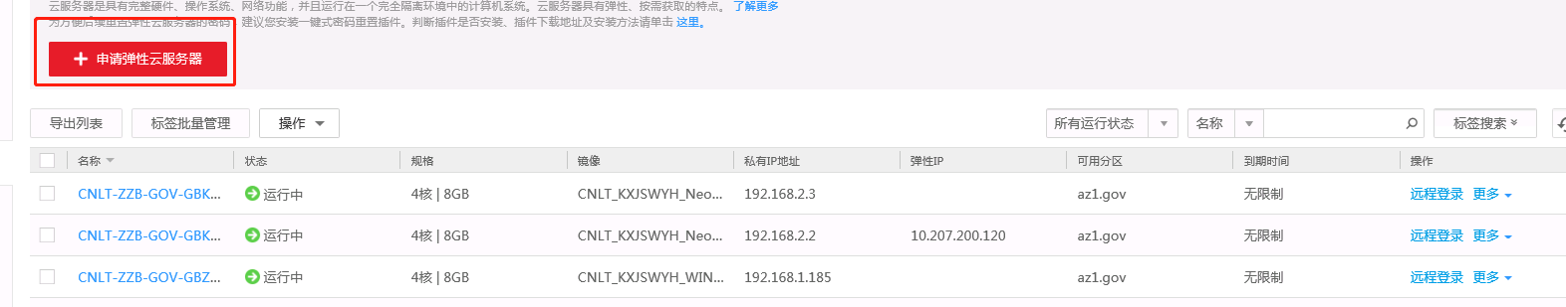

申请公网IP并绑定虚机

登录OM cloud_admin/ FusionSphere123 资源-🡪计算实例 获取172网段的 公共服务IP

将 主机名，公共服务IP，镜像名 提供给奚忠林添加堡垒机

添加好了进明御查看，是否能登录

